IMI PNEUMATEX Magnetstab Abscheider Zeparo ZIMA 50-100, PN 10

IMI Hydronic Engineering Deutschland

Eigenschaften

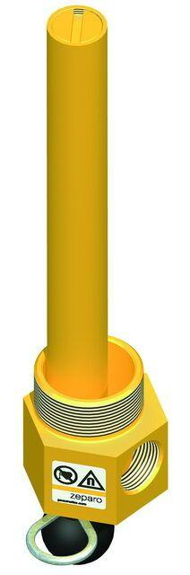

GTIN:

7640161645028

HAN:

30305110000

Nenndruckstufe

PN 10

Produktart

Zubehör

Art des Zubehörs

sonstige